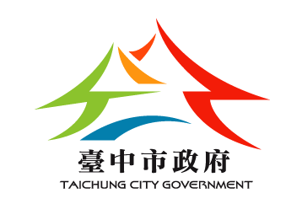 | 臺中市統計通報 | 108年11月  觀光旅遊局  會計室
 | 第108-11-2號 | 108年11月  觀光旅遊局  會計室
 | 旅遊服務中心概況及觀光旅館住用率 | 108年11月  觀光旅遊局  會計室

【提要】108年1至9月本市旅遊服務中心諮詢服務人次共計21.16萬人次，平均每日775人次，各中心以臺中車站11.29萬人次（占53.36%）最多；108年1至8月本市觀光遊憩區平均每日遊客人次12.16萬人次，前四大觀光遊憩區合占約5成6。
108年9月底本市計有4間旅遊服務中心，1至9月諮詢服務人次為21.16萬人次，較去年同期增8.06萬人次(61.53%)，平均每日775人次，其中以外國籍人士諮詢14.19萬人次（占67.06%）為主；另各旅遊服務中心以臺中車站11.29萬人次（占53.36%）最多，臺中航空站6.30萬人次（占29.77%）次之，兩者合占8成3。
108年第1至2季本市觀光旅館住用率為
58.99%，較去年同期增0.53個百分點，其中國際觀光旅館為62.06%，增0.56個百分點，一般觀光旅館為52.49%，亦增0.45個百分點；另108年1至8月本市觀光遊憩區平均每日遊客人次12.16萬人次，前十大觀光遊憩區以東豐自行車綠廊及后豐鐵馬道2.55萬人次居冠，其餘依次為草悟道1.70萬人次、麗寶樂園1.43萬人次及后里馬場1.13萬人次，四者合占約5成6。

